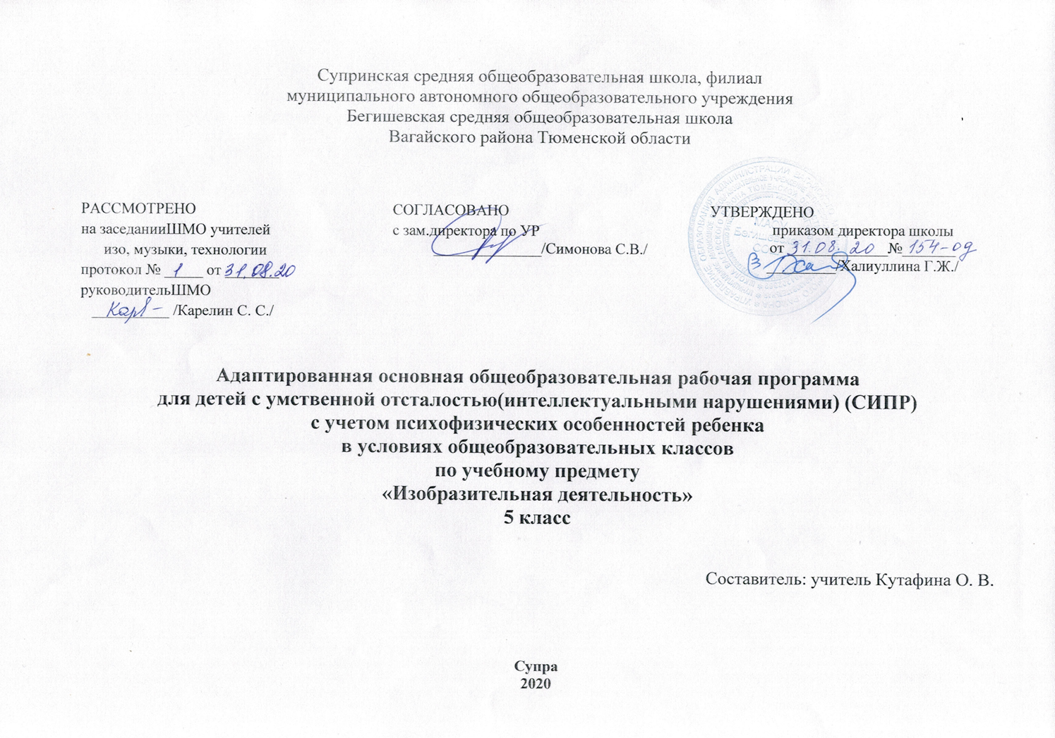

Ι. Планируемые результаты освоения учебного предмета

Личностные результаты:
Личностные результаты освоения АООП общего образования включают индивидуально-личностные качества и социальные (жизненные) компетенции обучающегося, социально значимые ценностные установки.
Программа направлена на то, чтобы каждый ученик, как субъект учебно–познавательной деятельности, мог проявить свои личностные качества:
- проявлять познавательный интерес;
- проявлять и выражать свои эмоции;
- обозначать свое понимание или непонимание вопроса;
- участвовать в совместной, коллективной деятельности;
- проявлять готовность следовать установленным правилам поведения и общения на уроке и на перемене;
- проявлять эмоционально-положительное отношение к сверстникам, педагогам, другим взрослым.

Предметные результаты:
В соответствии с требованиями ФГОС к АООП для обучающихся умственной отсталостью результативность обучения каждого обучающегося оценивается с учетом особенностей его психофизического развития и особых образовательных потребностей. В связи с этим требования к результатам освоения образовательных программ представляют собой описание возможных результатов образования данной категории обучающихся.
1) Освоение доступных средств изобразительной деятельности: лепка, аппликация, рисование; использование различных изобразительных технологий.
- Интерес к доступным видам изобразительной деятельности.
- Умение использовать инструменты и материалы в процессе доступной изобразительной деятельности (лепка, рисование, аппликация).
- Умение использовать различные изобразительные технологии в процессе рисования, лепки, аппликации.
- Обводить карандашом шаблоны несложной формы, соединять точки, проводить от руки вертикальные, горизонтальные, наклонные, округлые линии.
2) Способность к самостоятельной изобразительной деятельности.
- Организовывать свое рабочее место, правильно сидеть за партой, правильно держать тетрадь для рисования и карандаш.
- Положительные эмоциональные реакции (удовольствие, радость) в процессе изобразительной деятельности.
- Стремление к собственной творческой деятельности и умение демонстрировать результаты работы.
- Умение выражать свое отношение к результатам собственной и чужой творческой деятельности.
3) Готовность к участию в совместных мероприятиях.
- Готовность к взаимодействию в творческой деятельности совместно со сверстниками, взрослыми.
- Умение использовать полученные навыки для изготовления творческих работ, для участия в выставках, конкурсах рисунков, поделок.

II. Содержание учебного предмета «Изобразительная деятельность»

Программа по изобразительной деятельности включает три раздела: «Лепка», «Рисование», «Аппликация».
Лепка (23 часа)
Знакомство со свойствами пластилина. Узнавание (различение) инструментов и приспособлений для работы с пластичными материалами: стека, форма, подложка. Разминание пластилина. Отрывание кусочка материала от целого куска. Откручивание кусочка материала от целого куска. Отщипывание кусочка материала от целого куска. Отрезание кусочка материала стекой. Размазывание пластилина по шаблону (внутри контура). Катание колбаски на доске (в руках). Катание шарика на доске (в руках). Получение формы путем выдавливания формочкой. Вырезание заданной формы по шаблону стекой (ножом, шилом и др.). Сгибание колбаски в кольцо. Закручивание колбаски в жгутик. Расплющивание материала на доске (между ладонями, между пальцами). Скручивание колбаски (лепешки, полоски). Соединение деталей изделия прижатием (примазыванием, прищипыванием). Лепка предмета из одной (нескольких) частей. Дополнение изделия мелкими деталями. Лепка нескольких предметов, объединѐнных сюжетом
Аппликация (31 час)
Узнавание (различение) разных видов бумаги: цветная бумага, картон, фольга, салфетка и др. Узнавание (различение) инструментов и приспособлений, используемых для изготовления аппликации: ножницы, шаблон, трафарет, и др. Сминание бумаги. Отрывание бумаги заданной формы (размера). Сгибание листа бумаги пополам (вчетверо, по диагонали). Намазывание всей (части) поверхности клеем. Разрезание бумаги ножницами: выполнение надреза, разрезание листа бумаги. Вырезание по контуру. Сборка изображения объекта из нескольких деталей. Конструирование объекта из бумаги: заготовка отдельных деталей, соединение деталей между собой. Соблюдение последовательности действий при изготовлении предметной аппликации: заготовка деталей, сборка изображения объекта, намазывание деталей клеем, приклеивание деталей к фону. Соблюдение последовательности действий при изготовлении декоративной аппликации: заготовка деталей, сборка орнамента способом чередования объектов, намазывание деталей клеем, приклеивание деталей к фону. Соблюдение последовательности действий при изготовлении сюжетной аппликации: придумывание сюжета, составление эскиза сюжета аппликации, заготовка деталей, сборка изображения, намазывание деталей клеем, приклеивание деталей к фону.
Рисование (48 часов)
Узнавание (различение) материалов и инструментов, используемых для рисования: краски, мелки, карандаши, фломастеры, палитра, кисти, емкость для воды. Оставление графического следа. Освоение приемов рисования карандашом. Соблюдение последовательности действий при работе с красками: опускание кисти в баночку с водой, снятие лишней воды с кисти, обмакивание ворса кисти в краску, снятие лишней краски о край баночки, рисование на листе бумаги, опускание кисти в воду и т.д. Освоение приемов рисования кистью: прием касания, прием примакивания, прием наращивания массы. Выбор цвета для рисования. Получение цвета краски путем смешивания красок других цветов. Рисование точек. Рисование вертикальных (горизонтальных, наклонных) линий. Соединение точек. Рисование геометрических фигур (круг, овал, квадрат, прямоугольник, треугольник). Закрашивание внутри контура (заполнение всей поверхности внутри контура). Заполнение контура точками. Штриховка слева направо (сверху вниз, по диагонали), двойная штриховка. Рисование контура предмета по контурным линиям (по опорным точкам, по трафарету, по шаблону, по представлению). Дорисовывание части (отдельных деталей, симметричной половины) предмета. Рисование предмета (объекта) с натуры. Рисование растительных (геометрических) элементов орнамента. Дополнение готового орнамента растительными (геометрическими) элементами. Рисование орнамента из растительных и геометрических форм в полосе (в круге, в квадрате).

Ш. Тематическое планирование с указанием количества часов, отводимых на освоение каждой темы

№ п/п | Наименование разделов и тем | Количество часов
Рисование – 5 часов
1 | Правила пользования красками и кистью. Раскрашивание картинок. | 1
- 2 | Основные цвета и оттенки. Раскрашивание картинок. | 1
- 3 | Основные цвета и оттенки. Раскрашивание картинок. | 1
- 4 | Основные цвета и оттенки. Раскрашивание картинок. | 1
- 5 | Рисование «Радуга». | 1
Лепка – 1 час
- 6 | Приемы работы с пластилином. Раскатывание «колбасок» на доске. Лепка «Радуга». | 1
Рисование – 2 часа
- 7 | Рисование «Осенние листья». | 1
- 8 | Рисование «Осенние листья». | 1
Аппликация – 2 часа
- 9 | Аппликация из листьев. | 1
- 10 | Аппликация из листьев. | 1
Рисование – 2 часа
11 | Рисование на тему «Времена года. Падают листья». | 1
12 | Рисование на тему «Времена года. Идет дождь». | 1
Аппликация – 4 часа
13 | Обрывная аппликация – мозаика «Осенний ковер». | 1
14 | Обрывная аппликация – мозаика «Осеннее дерево». | 1
15 | Обрывная аппликация – мозаика «Осенний лес». | 1
16 | Обрывная аппликация – мозаика «Осенний лес». | 1
Рисование – 3 часа
17 | Рисование «Овощи». | 1
18 | Рисование «Овощи». | 1
19 | Рисование «Овощи». | 1
Лепка – 1 час
20 | Лепка «Овощи на тарелке». | 1
Рисование - 2 часа
21 | Рисование Фрукты». | 1
22 | Рисование Фрукты». | 1
Лепка – 2 часа
23 | Лепка «Ягоды на тарелке». | 1
24 | Лепка «Мандарины и апельсины». | 1
Лепка – 3 часа
25 | Раскатывание «колбасок» на доске. Лепка «Бублики, баранки». | 1
26 | Раскатывание «колбасок» на доске. Лепка «Бублики, баранки». | 1
27 | Раскатывание «колбасок» на доске. Лепка «Улитка». | 1
Рисование – 5 часов
28 | Рисование геометрических фигур. Закрашивание внутри контура. | 1
29 | Рисование геометрических фигур. Закрашивание внутри контура. | 1
30 | Рисование геометрических фигур. Заполнение внутри контура точками. | 1
31 | Рисование геометрических фигур. Заполнение внутри контура штриховкой. | 1
32 | Рисование геометрических фигур. Заполнение внутри контура штриховкой. | 1
Лепка – 4 часа
33 | Раскатывание столбиков. Лепка «Строим дом и забор». | 1
34 | Раскатывание столбиков. Лепка «Строим дом и забор». | 1
35 | Раскатывание «колбасок» на доске. Лепка «Пирамидка». | 1
36 | Раскатывание «колбасок» на доске. Лепка «Пирамидка». | 1
Рисование – 5 часов
37 | Рисование «Снежинка». | 1
38 | Рисование «Снежинка» восковыми мелками и раскрашивание красками. | 1
39 | Рисование на тему «Времена года. Идет снег». | 1
40 | Рисование «Ветка ёлки» красками. | 1
41 | Рисование «Ветка ёлки» восковыми мелками и раскрашивание красками. | 1
Аппликация – 3 часа
42 | Аппликация. Гирлянда из флажков. | 1
43 | Аппликация. Гирлянда из флажков. | 1
44 | Аппликация. Гирлянда из флажков. | 1
Рисование – 3 часа
45 | Рисование «Ёлочные игрушки». | 1
46 | Рисование «Ёлочные игрушки». | 1
47 | Рисование «Ёлочные игрушки». | 1
Аппликация - 1 час
48 | Аппликация «Украшаем ёлку шарами». | 1
Рисование – 1 час
49 | Раскрашивание трафарета «Снеговик». | 1
Аппликация – 1 час
50 | Аппликация «Снеговик». | 1
Лепка – 1 час
51 | Катание шарика на доске. Лепка «Снеговик». | 1
Аппликация - 3 часа
52 | Обрывная аппликация - мозаика на тему «Зима». | 1
53 | Обрывная аппликация - мозаика на тему «Зима». | 1
54 | Обрывная аппликация - мозаика на тему «Зима». | 1
Рисование – 2 часа
55 | Рисование узора из линий разного цвета (ковер). | 1
56 | Рисование узора из линий разного цвета (ковер). | 1
Лепка – 3 часа
57 | Мозаика из пластилина «Рыбка в аквариуме». | 1
58 | Мозаика из пластилина «Рыбка в аквариуме». | 1
59 | Мозаика из пластилина «Рыбка в аквариуме». | 1
Аппликация - 2 часа
60 | Аппликация «Геометрический орнамент в квадрате». | 1
61 | Аппликация «Геометрический орнамент в квадрате». | 1
Рисование – 2 часа
62 | Рисование к сказке «Три медведя» (три чашки разной величины и расцветки). | 1
63 | Рисование к сказке «Три медведя» (три чашки разной величины и расцветки). | 1
Лепка – 2 часа
64 | Мозаика из пластилина «Грибы». | 1
65 | Мозаика из пластилина «Грибы». | 1
Аппликация – 3 часа
66 | Аппликация из геометрических фигур «Медвежонок с шарами». | 1
67 | Аппликация из геометрических фигур «Собачка с мячом». | 1
68 | Аппликация из геометрических фигур «Гусеница». | 1
Рисование - 2 часа
69 | Рисование узора в полосе. | 1
70 | Рисование узора в полосе. | 1
Аппликация – 2 часа
71 | Аппликация «Праздничный букет». | 1
72 | Аппликация «Праздничный букет». | 1
Рисование – 3 часа
73 | Рисование узоров Дымковской росписи. | 1
74 | Рисование узоров Дымковской росписи. | 1
75 | Рисование узоров Дымковской росписи. | 1
Лепка – 3 часа
76 | Мозаика из пластилина «Репка». | 1
77 | Мозаика из пластилина «Репка». | 1
78 | Мозаика из пластилина «Репка». | 1
Рисование – 1 час
79 | Рисование на тему «Времена года. Ярко светит солнышко». | 1
Аппликация – 2 часа
80 | Аппликация «Геометрический орнамент в круге». | 1
81 | Аппликация «Геометрический орнамент в круге». | 1
Рисование – 1 час
82 | Рисование на тему «Времена года. Весенний дождик». | 1
Аппликация – 4 часа
83 | Аппликация из геометрических фигур «Ракета». | 1
84 | Аппликация из геометрических фигур «Ракета». | 1
85 | Аппликация «Пасхальная радость». | 1
86 | Аппликация «Пасхальная радость». | 1
Рисование – 4 часа
87 | Рисование «Пасхальное яйцо». | 1
88 | Раскрашивание трафарета «Воздушные шары». | 1
89 | Рисование «Праздничные шары». | 1
90 | Рисование «Праздничный салют». | 1
Лепка – 1 час
91 | Катание шарика на доске. Лепка «Разноцветные мячики (большие и маленькие)». | 1
Рисование – 1 час
92 | Рисование «Разноцветные мячики (большие и маленькие)». | 1
Лепка – 2 часа
93 | Пластилиновая мозаика «Цветик-семицветик». | 1
94 | Пластилиновая мозаика «Цветик-семицветик». | 1
Рисование – 1 час
95 | Раскрашивание трафарета «Бабочка». | 1
Аппликация – 2 часа
96 | Обрывная аппликация - мозаика «Бабочка». | 1
97 | Обрывная аппликация - мозаика «Бабочка». | 1
Рисование – 1 час
98 | Раскрашивание трафарета «Золотая рыбка». | 1
Аппликация – 2 часа
99 | Обрывная аппликация - мозаика «Рыбка». | 1
100 | Обрывная аппликация - мозаика «Рыбка». | 1
Рисование – 2 часа
101 | Рисование узора для косынки. | 1
102 | Рисование узора для косынки. | 1
 | Итого | 102 ч

